**REPUBLIQUE DU SENEGAL**

**UNIVERSITE CHEIKH ANTA DIOP DE DAKAR**

**\*-*-*-*-*-*-*- *-*-*-*-*-*-*-*-*-*-*-*-*-*-*-*-*-*-*-*-*-*-*-*-*-*-*-*-*-*-*-*-*-*-*-*-\***



**\*-*-*-*-*-*-*-*-*-*-*-*-*-*-*-*-*-*-*-*-*-*-*-*-*-*-*-*-*-*-*-*-*-*-*-*-*-*-*-*-*-*-*-\***

**Ecole Supérieure Polytechnique De Dakar**



**Theme:**

**Mise en Place d’un Logiciel de Gestion des Fichiers pour la Scolarité de l’ESP**

**Sous la Supervision de :**

**M.Alassane Bah**

**Année Universitaire : 2016-2017**

**Membres du Groupe**

Cheikh Sidi Mohamed Lemine MOULAYE ABDELLA

Papa Maodo Malick Jamil DIAGNE

Mouhamadou SALL

Mouhamadou Bamba MBOUP

Papa Latyr MBODJ

Sommaire

**I. INTRODUCTION 4**

**II. Introduction à la Méthode Scrum 5**

**III. MODELE DES BESOINS 7**

**1. Objectifs 7**

**2. Répartition Taches/ Ressources: 7**

**3. Modèle des Cas d’Utilisation:** **8**

**IV. ANALYSE ET CONCEPTION 11**

**1. Diagrammes UML** **11**

**a. Répartition des Taches et Ressources** **11**

**b. Modèle de Conception** **12**

**c. Réalisation-Analyse** **13**

**d. Déscription Architecturale** **16**

**2. Mise en Place de IceScrum** **17**

**V. IMPLEMENTATION** **20**

**1. Objectifs** **20**

**2. Répartition des Taches et Ressources** **20**

**3. Modèle d’Implémentation :** **21**

**VI. Tests et Intégration 31**

1. **INTRODUCTION**

Afin d’appliquer les méthodologies et les notions enseignées en Cours de Processus Logiciels, nous devons réaliser un Projet pratique. Celui-ci nous permet à nous, étudiants, de nous initier à la Réalisation d’un projet en respectant un processus logiciel bien défini, d’appliquer les connaissances acquises durant notre scolarité et de favoriser le travail en groupe, qualités indispensables en milieu professionnel.

L’application que nous devons réaliser est une plateforme web destinée principalement à la Scolarité. Elle permet l’importation de fichiers suivie de la manipulation des données contenues dans ce fichier, la gestion des informations des étudiants, la recherche avancée, la génération de Statistiques, de documents administratifs ainsi que la possibilité d’exporter ces données en plus du contact des étudiants.

Pour comprendre la démarche que nous avons utilisée pour mener ce projet à son terme, nous avons structuré notre rapport de la façon suivante :

Nous allons en premier lieu faire une introduction sur le processus Scrum, ensuite nous détaillerons le modèle des besoins, puis nous passerons à l’analyse et la conception et enfin nous finirons par la partie Test et Intégration.

1. **Introduction à la Méthode Scrum**

Principalement utilisées pour le développement de logiciels, les méthodes agiles sont basées sur des systèmes de cycles et centrées sur les besoins du client. Les méthodes classiques définissent dans les détails tout un produit avant le début du développement (notamment avec de très longs cahiers des charges très précis). Avec les méthodes agiles, le projet est découpé en plusieurs cycles qui durent en général deux semaines, appelés itérations. A chaque itération, le produit peut être montré au client et être redéfini.

Ces méthodes agiles ont donc de très gros avantages. Le projet est couramment modifié et le client suit l'évolution du produit, contrairement à certains cas avec d'autres méthodes, où le client n'aperçoit que son produit final et peut être déçu du résultat.

Scrum est une méthode agile qui permet de réaliser des projets complexes. Les itérations sont appelées des sprints et chaque fin de sprint fait l'objet d'une réunion pour en définir le prochain. Dans un sprint, on trouve des "mélées". Les mélées quotidiennes se font à des horaires fixes chaque jour du sprint et permettent à l'équipe de voir ce qui a été fait lors de la mélée précédente, ainsi de prévoir les tâches à faire jusqu'à la prochaine.

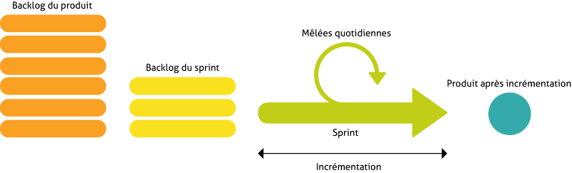

*Figure 1 : Processus Scrum*

Logiciel IceScrum

IceScrum est un logiciel de gestion de projet basé sur les méthodes "Scrum" et "Agile", utilisé par de très nombreuses entreprises telles qu’EDF, Orange et Blizzard. Ses différentes fonctionnalités permettent d'avoir un grand aperçu de votre projet, ce qui va améliorer les estimations et les risques, ainsi qu'augmenter votre productivité. Vous pourrez de plus obtenir une nouvelle méthodologie qui va apporter autant d'avantages pour vous et votre équipe que pour votre client.

Grâce à ce logiciel, vous pouvez facilement gérer un projet à partir d'un tableau de bord qui montre chaque point important : indicateurs, équipe, dernières modifications, durée des tâches, sprints ou encore avancement du projet par rapport au temps prévu.

Cet outil améliore également la communication au sein de l'équipe, notamment grâce à la méthode Scrum et à un système de post-it où chacun aura la possibilité de proposer ses idées et modifications.

# MODELE DES BESOINS

## Objectifs

L’objectif de cette activité est de déterminer la cible fonctionnelle, de définir l’objectif de l’application et le périmètre du système. C’est à ce niveau que sont fournies toutes les informations nécessaires pour estimer les activités et le cout du projet.

L'expression des besoins regroupe les activités suivantes :

1. établir une ébauche du modèle des *cas d’utilisations*
2. assigner des priorités aux *cas d’utilisations*,
3. détailler chaque *cas d’utilisations*,
4. prototyper l'interface utilisateur,
5. structurer le modèle des *cas d’utilisations*.

## Répartition Taches/ Ressources:

|  |  |  |
| --- | --- | --- |
| **Ressources** | **Rôle** | **Objectifs** |
| Cheikh Sidi Mohamed  Latyr MBODJ  Bamba MBOUP  Maodo DIAGNE  Mouhamadou SALL | Analyste Système | - Etablir une ébauche du modèle des *cas d’utilisations*  *-* Structurer le modèle des *cas d’utilisations* |
| Architecte | Assigner des priorités aux *cas d’utilisations* |
| Spécificateur des cas d’utilisations | Détailler chaque *cas d’utilisations* |
| Concepteur d’Interface Utilisateur | Prototyper l'interface utilisateur |

1. MODELE DES CAS D’UTILISATION

Identification des Acteurs :

* Responsable Scolarité
* Utilisateur Simple (Directeur / Chef de département)

Identification des cas d’Utilisation :

* Gestion des Statistiques
* Gestion des Utilisateurs
* Génération des Attestations et Certificats
* Contacter les Etudiants
* Importation des Fichiers
* S’authentifier

Ordre de priorité des Cas d’Utilisation :

Cet ordre est établi en se basant sur les échanges avec le client, ainsi que les objectifs de la plateforme. Nous avons l’ordre suivant, par niveau croissant, du plus important aux cas secondaires :

Niveau 1: Gestion des Statistiques

Niveau 2: Importation des Fichiers

Niveau 3: Gestion des Utilisateurs

Niveau 4: Génération des Attestations et Certificats, Contact des Etudiants

Diagramme de Cas d’Utilisation :

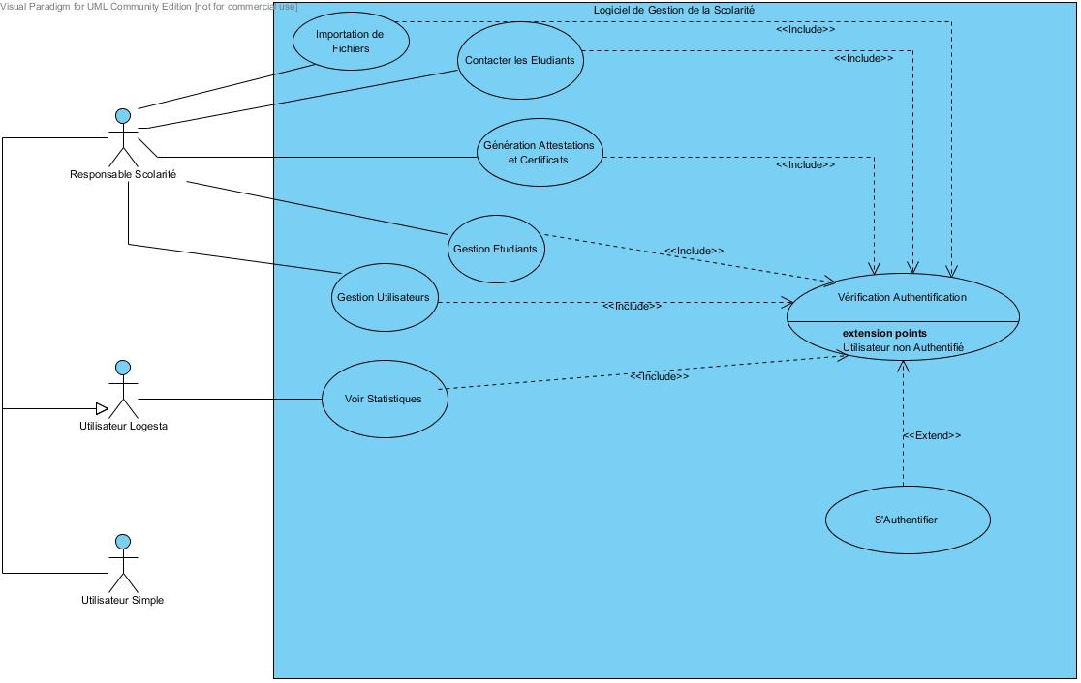

*Figure 2 : Diagramme de cas d’Utilisation*

Glossaire :

Les termes à définir sont :

* **Responsable Scolarité :** c’est un membre de la scolarité chargé de la gestion des utilisateurs (utilisateurs simples et étudiants ) , possibilité de faire des statistiques , de générer des Attestations et Certificats et aussi de contacter les Etudiants par sms.
* **Utilisateur Simple :** c’est le directeur ou le chef du département, auquel il est permis de voir des statistiques.
* **Gestion des Statistiques :** c’est la fonctionnalité la plus prioritaire, qui permet aux acteurs de pouvoir faire des recherches avancées et de visualiser des statistiques. Aussi elle permet d’exporter les résultats des différentes recherches et statistiques sous format Excel, PDF…
* **Importation des Fichiers :** permet au responsable de Scolarité d’importer des fichiers dans la base de données pour permettre ensuite de manipuler les données de ces fichiers.
* **Gestion des Utilisateurs :** cette fonctionnalité est destinée au responsable de Scolarité, ça lui permet d’ajouter des utilisateurs et des Etudiants avec la possibilité de faire des mises à jour.
* **Génération des Attestations et Certificats :** ça permet au responsable de scolarité de pouvoir générer des attestations et certificats selon les résultats des Etudiants.
* **Contacter les Etudiants par sms :** permet au responsable de Scolarité d’envoyer des sms aux étudiants.

# ANALYSE ET CONCEPTION

1. Diagrammes UML
   1. Répartition Taches/Ressources

|  |  |  |
| --- | --- | --- |
| **Ressources** | **Rôle** | **Objectifs** |
| Cheikh Sidi Mohamed  Maodo DIAGNE  Bamba MBOUP  Latyr MBODJ  Mouhamadou SALL | Architecte | Etablir une ébauche des classes d’analyse |
| Ingénieur de Cas d’Utilisation | Décrire les interactions nécessaires à la réalisation des cas d’utilisation |
| Ingénieur de Composants | - Identifier les attributs et les relations entre classes  - Etablir la répartition des classes d'analyse en paquetages |

* 1. Modèle de Conception

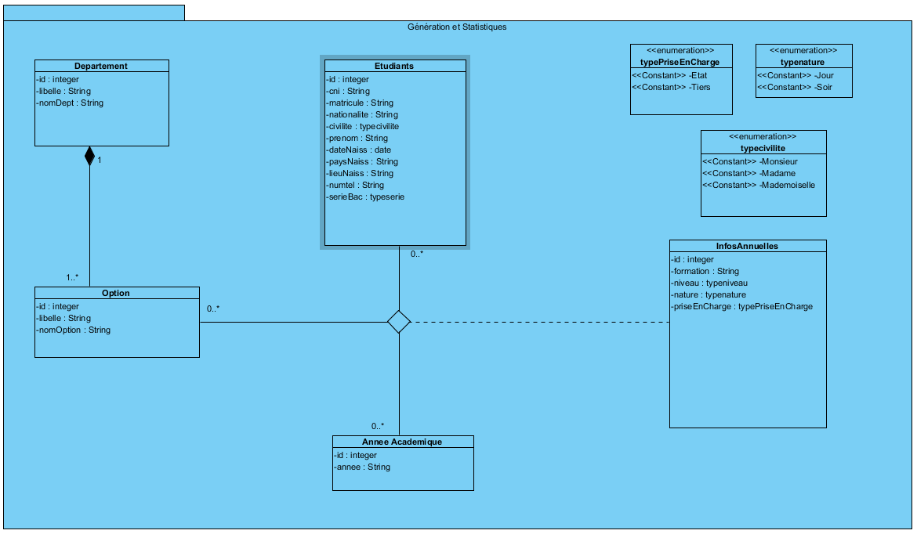

*Figure 3 : Diagramme de Classe Paquetage Génération et Statistiques*

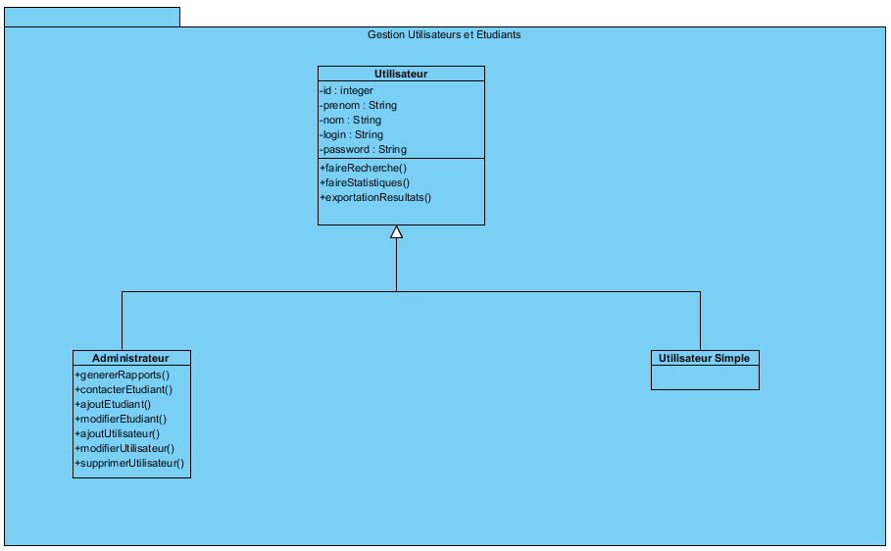

*Figure 4 : Diagramme de Classe Paquetage Gestion Utilisateurs et Etudiants*

* 1. Réalisation-Analyse

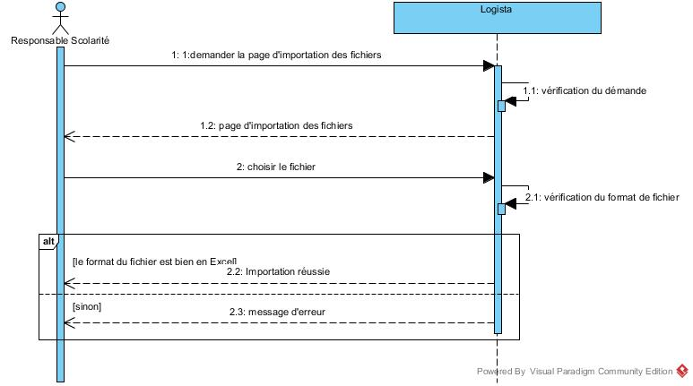

*Figure 5 : Diagramme séquence d’importation Fichiers*

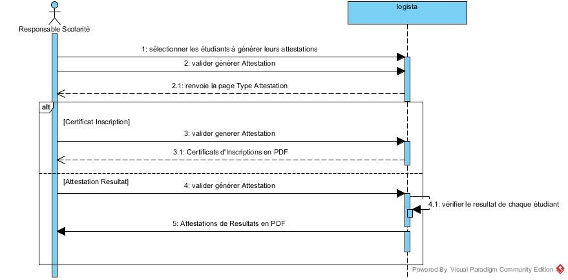

*Figure 6 : Diagramme séquence de Génération des Attestations et Certificats*

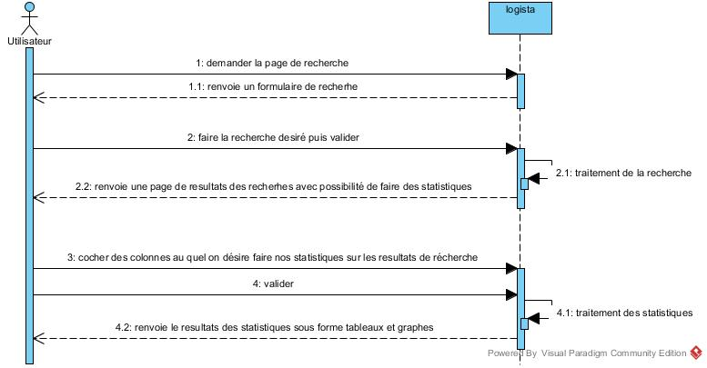

*Figure 7 : Diagramme séquence Gestion Statistiques*

1. Description Architecturale

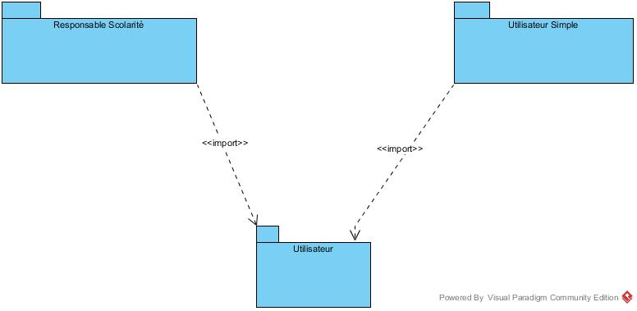

*Figure 8 : Description Architecturale*

1. Mise En place de IceScrum

Nous avons utilisé, dans le cadre de la réalisation de l’application, le logiciel IceScrum qui va nous permettre de gérer facilement le projet.

Notre application a été découpée en des fonctionnalités qui ont été implémentées par cycles ou sprints. Après chaque cycle, un produit partiel a été livré (comme l’indiqué dans le figure du processus Scrum).

* Sprint 1:

Cette itération avait comme produit l’importation des Fichiers dans la base de données.

Ce tableau montre le déroulement de cette itération :

|  |  |  |  |  |  |  |
| --- | --- | --- | --- | --- | --- | --- |
| **Id Tache** | **Nom** | **Statut** | **Responsable** | **Description** | **Notes** | **Créateur** |
| 1 | Importation de  fichiers Excel | fait | Latyr MBODJ, Cheikh Sidi , Mouhamadou SALL | Importation des fichiers reçus dans  la base de données | Tâche urgente | cheikhrim |
| 2 | Affichage des  données du  fichiers Excel | Fait | Mouhamadou Bamba , Maodo DIAGNE | Après avoir importé les fichiers on  affiche les données dans un  tableau |  | Cheikhrim |

* Sprint 2:

Ce sprint avait comme produit : Gestion des Statistiques, Gestion des Utilisateurs et Gestion des Etudiants.

Ce tableau montre le déroulement de cette itération :

|  |  |  |  |  |  |  |
| --- | --- | --- | --- | --- | --- | --- |
| **ID** | **Backlog Associé** | **Nom tache** | **Statut** | **Responsable** | **Description** | **Notes** |
| 3 | Gestions  Statistiques | Traitement  formulaire de  recherche | Fait | Cheikh Sidi  Latyr MBODJ | Réalisation du formulaire de  recherche qui permet de faire des recherches et traitement de la recherche et affichage des résultats obtenus sous forme de tableaux. | Tâche urgente |
| 4 | Gestions  Statistiques | Traitement des  statistiques | Fait | Maodo DIAGNE Bamba MBOUP | traitement du formulaire des  statistiques sur les résultats de  recherche et afficher ses  statistiques sous forme de tableaux  et graphes. | Tâche urgente |
| 5 | Gestion  Utilisateur | Ajout, suppression, modification des étudiants | Fait | Mouhamed SALL | ajout des étudiants fait par le Responsable.  de la scolarité. |  |
| 6 | Gestion  Utilisateur | Ajout, suppression, modification des utilisateurs | Fait | Mouhamed SALL | Le chef de Scolarité pourra faire  des modifications des utilisateurs. |  |

* Sprint 3:

Les fonctionnalités associées à ce sprint sont la Génération des Attestation et Certificats, l’exportation des données et le Contact des Etudiants.

Ce tableau explique le déroulement de ce sprint :

|  |  |  |  |  |  |  |
| --- | --- | --- | --- | --- | --- | --- |
| **ID** | **Backlog Associé** | **Nom tache** | **Statut** | **Responsable** | **Description** | **Notes** |
| 7 | Génération des  Certificats et  Attestations | Générer les  Attestations | fait | Cheikh Sidi Mouhamed , Maodo DIAGNE | Générer les Attestations selon le résultat de chaque étudiant (par exemple : si l'étudiant passe en classe supérieure, on lui génère une attestation de passage) |  |
| 8 | Génération des  Certificats et  Attestations | Générer les  certificats  d'Inscription | fait | Cheikh Sidi Mouhamed , Maodo DIAGNE | Générer les certificats d'Inscription de tous les Etudiants inscrits |  |
| 9 | Contact des  Etudiants par  Sms | Sélection des  étudiants et  envoi des sms | fait | Latyr MBODJ | Sélectionner les étudiants dont on désire envoyer des sms puis valider  l'envoi |  |
| 10 | Exportation des  données | Exporter les  données et l’afficher sous format spécifié | fait | Bamba MBOUP | Permet de générer le document (PDF, Excel ; ..) puis l'afficher avec  la possibilité aussi de le  sauvegarder |  |

# IMPLEMENTATION

## Objectifs

L’objectif de cette activité est de définir les moyens de développement du projet dont le but final est d’implémenter les composants de conception et de construire le système.

## Répartition des Taches et Ressources

|  |  |  |
| --- | --- | --- |
| **Ressources** | **Rôle** | **Objectifs** |
| Cheikh Sidi Mohamed  Maodo DIAGNE  Bamba MBOUP  Latyr MBODJ  Mouhamadou SALL | Architecte | Implémenter l’architecture |
| Intégrateur Système | Intégrer le Système |
| Ingénieur de Composants | implémenter sous-système |

## Modèle d’Implémentation :

Le lien du site déployé : **http://www.mbodj.eandenjoy.com/**

Plan de Construction:

**Module 1 : Espace d’Authentification**  
Page d’accueil puis une Page de connexion.



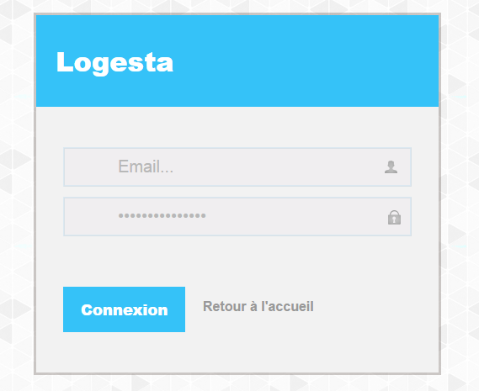

**Module 2 : Espace Administrateur**  
Module constitué d’une page d’Accueil d’Administrateur avec un menu de l’ensemble de ses Fonctionnalités , ensuite nous détaillerons dans les modules suivants chacune de ses fonctionnalités.

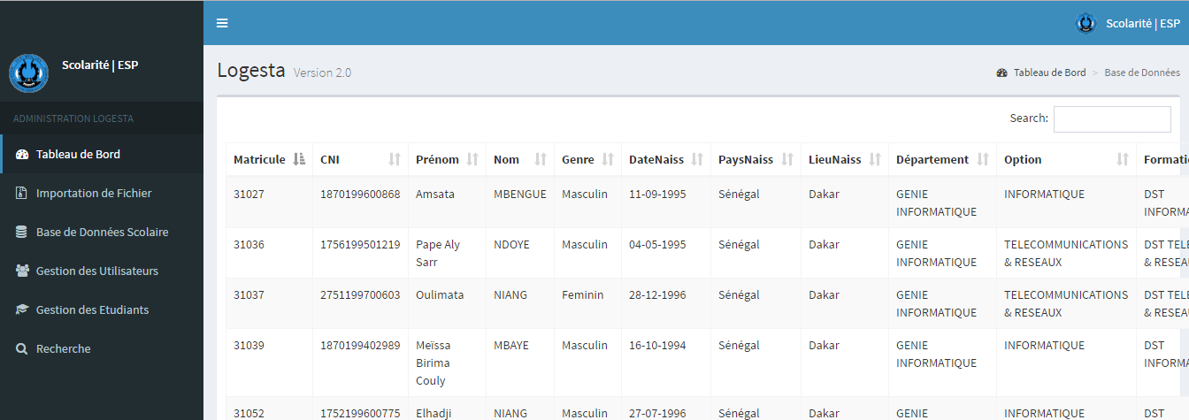

**Module 3 : Importation des Fichiers Excel**

Module constitué d’une page d’Importation des Fichiers Excel dans la base de données

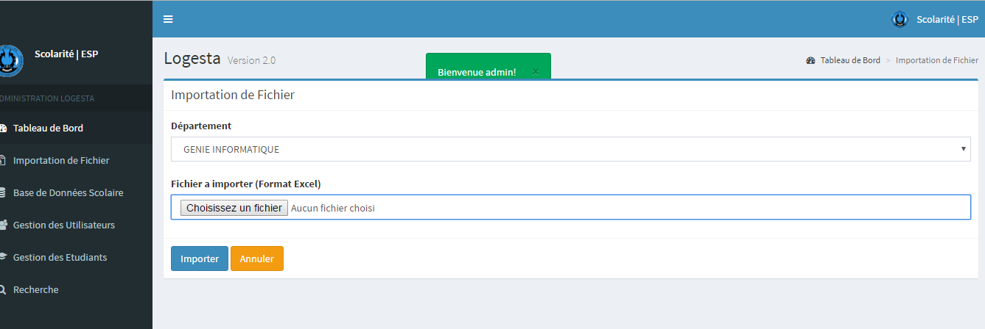

**Module 4 : Gestion des Utilisateurs et Etudiants**

Module constitué de liste des utilisateurs, des étudiants avec possibilité de faire de l’ajout, des mises à jour, et de suppression des utilisateurs et aussi des étudiants.

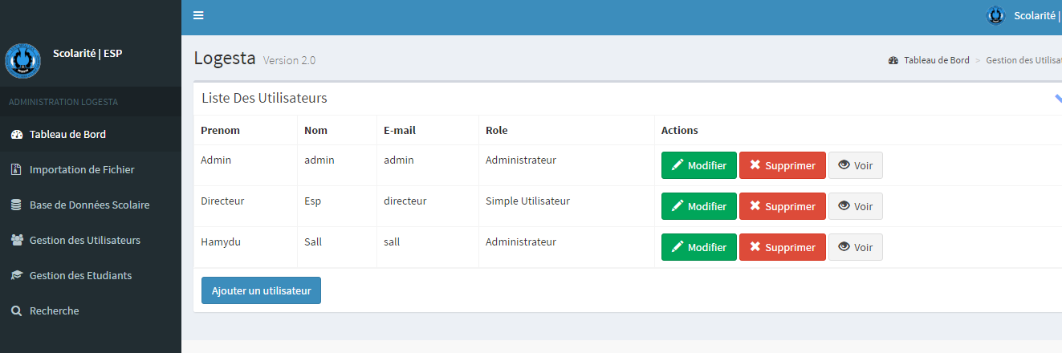

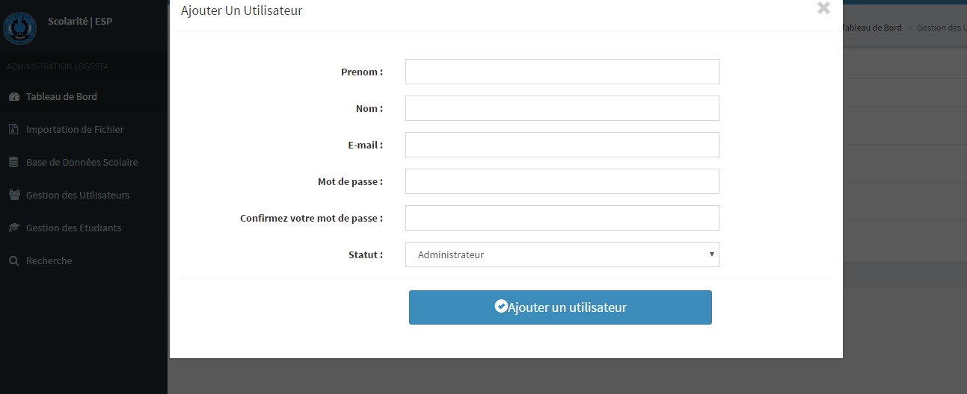

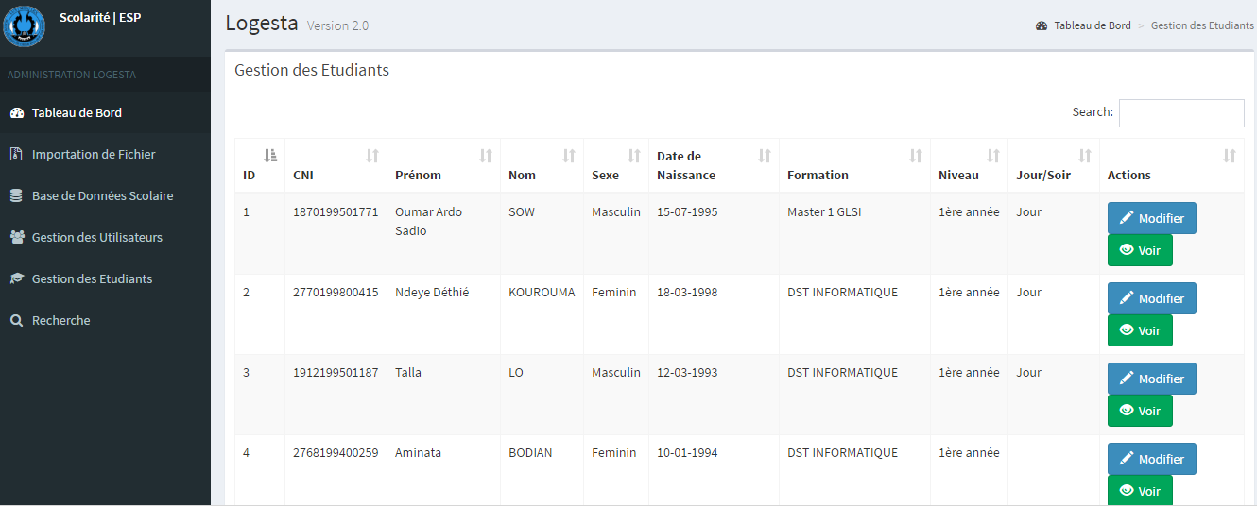

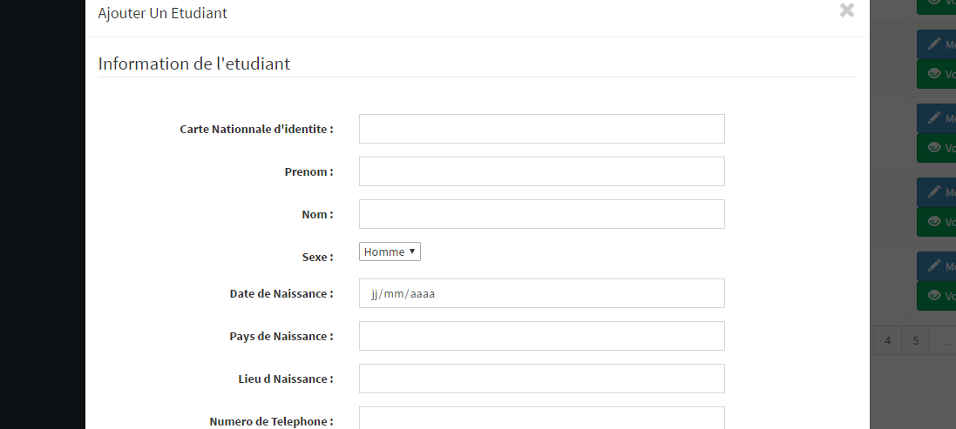

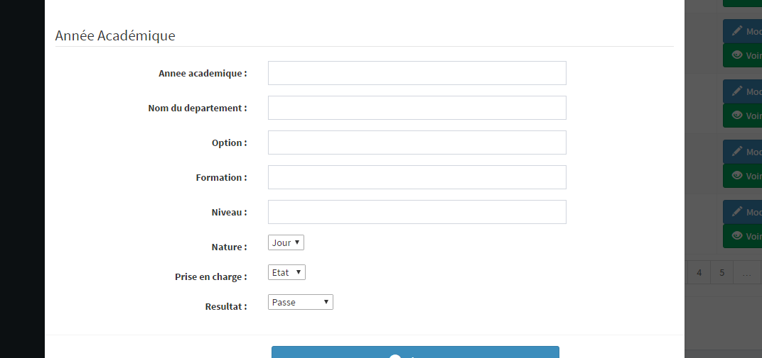

**Module 5 : Gestion des Statistiques**

Module commune constitué d’un formulaire de recherche ou chaque utilisateur aura la possibilité de faire des recherches et faire des statistiques sur les résultats de recherche

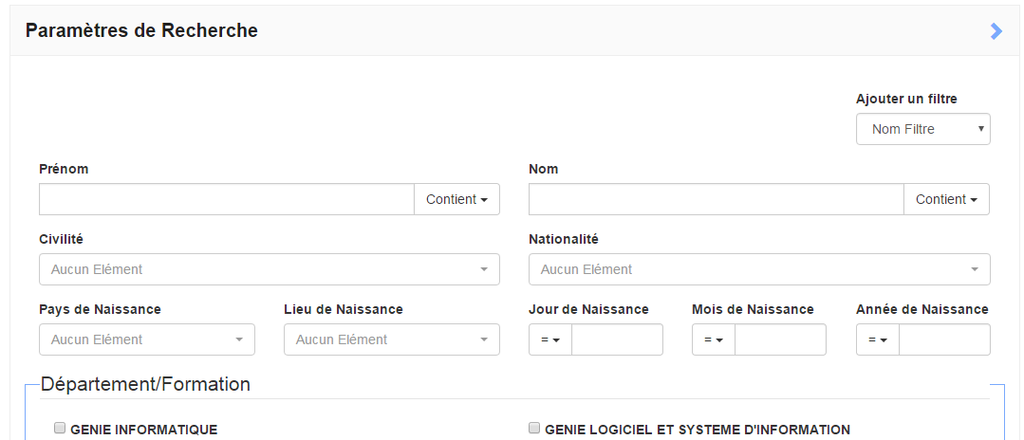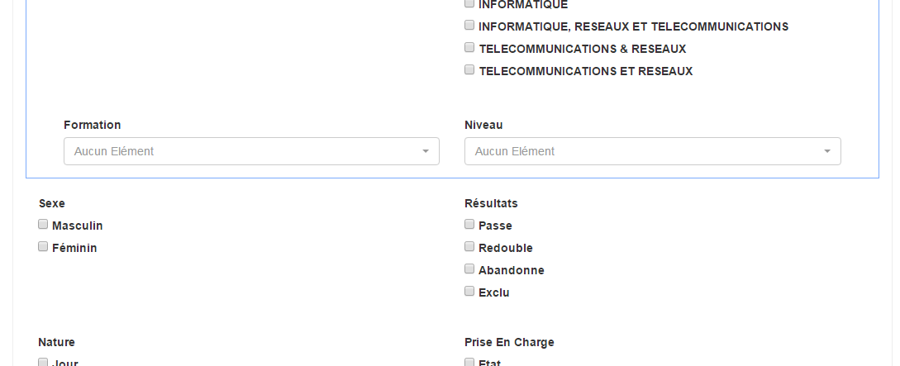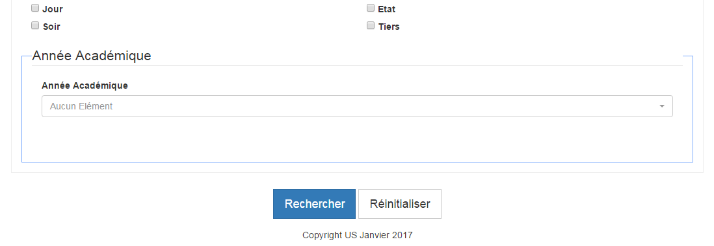

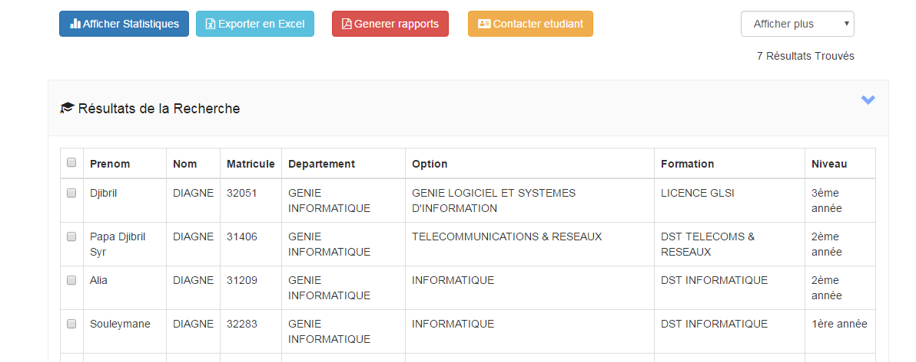

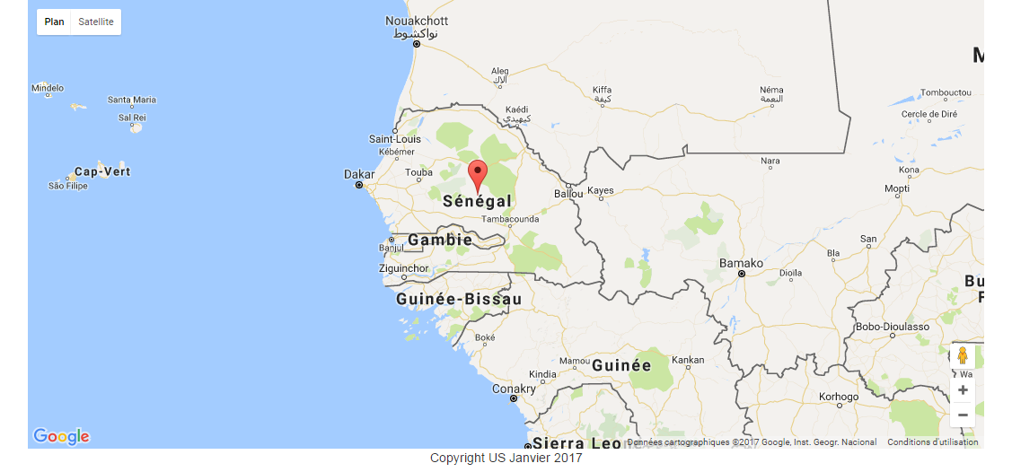

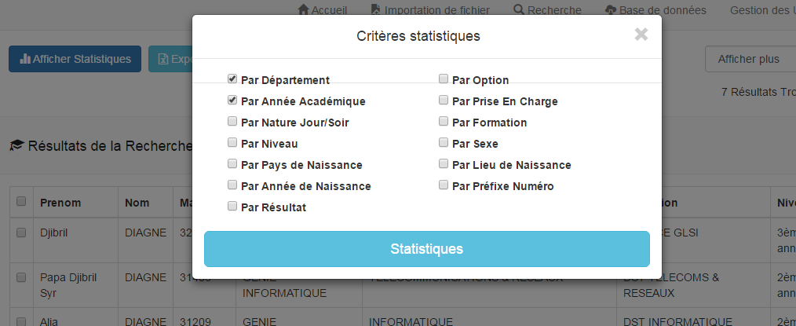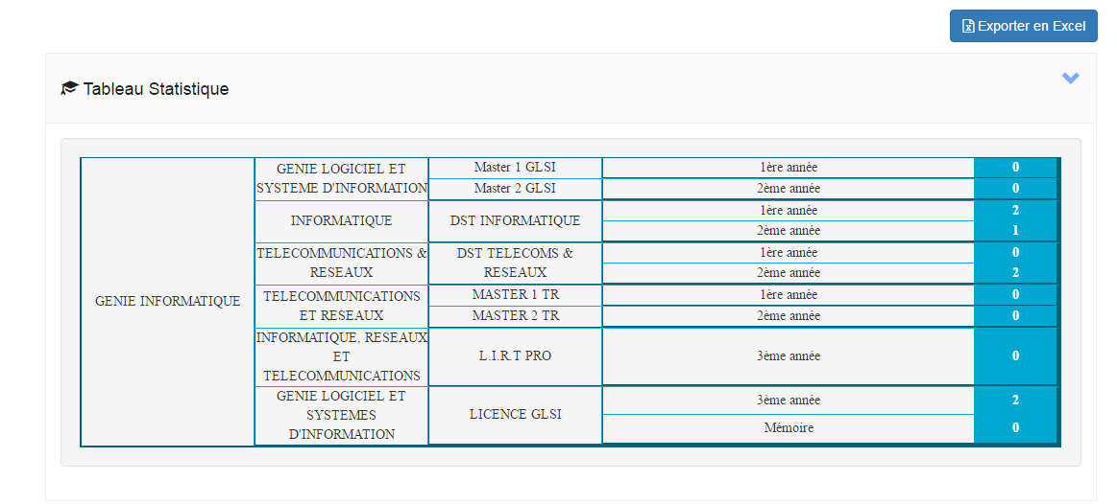

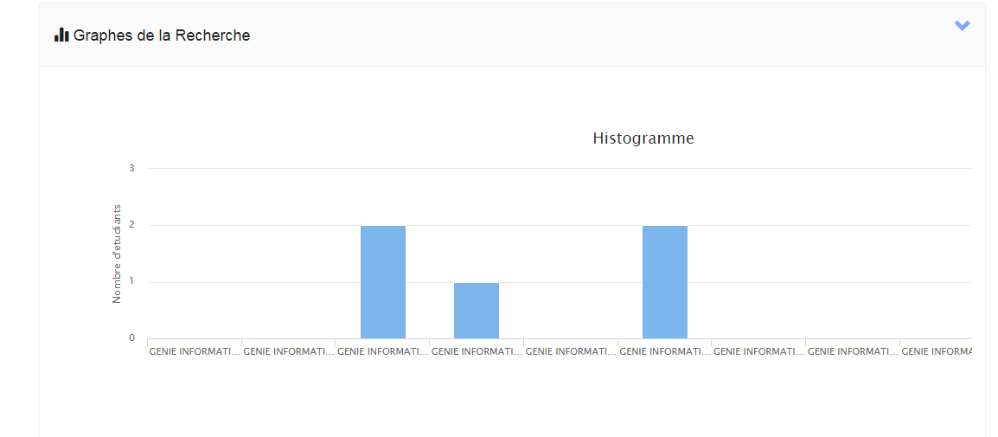

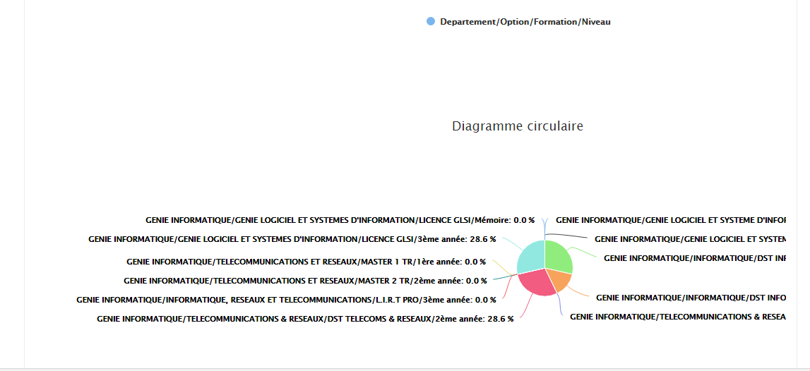

**Module 6 : Génération des Attestations et Certificats**  
Module constitué de génération des rapports (Certificats d’Inscriptions et attestations de Résultats).

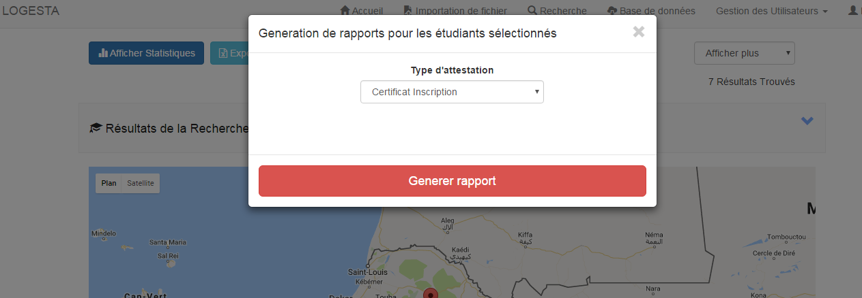

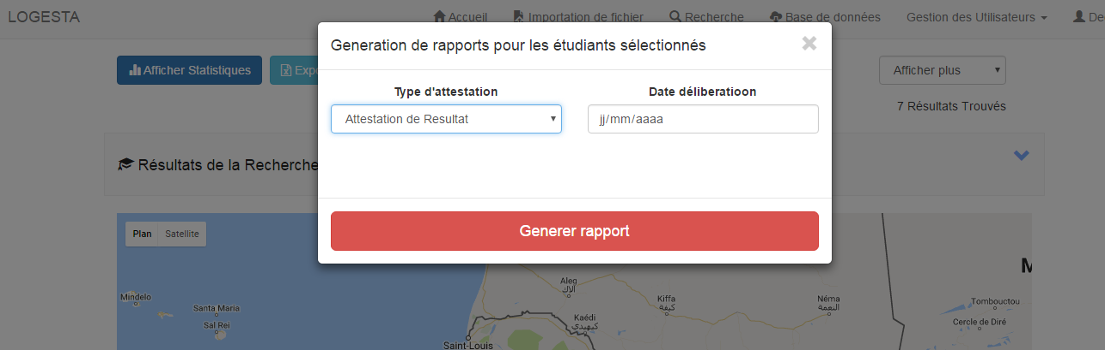

1. Tests et Intégration

L’objectif principal de cette activité est de mettre en conformité l’application créée avec les exigences et l’analyse, entre la solution utilisée (architecture et conception) et les attentes du client.

Répartition des taches/ressources:

A ce stade, toute l’équipe a travaillé ensemble pour s’assurer qu’aucun détail n’a été oublié.

Planification des Tests :

Les tests unitaires étant déjà effectués et une présentation a été faite avec le client

Evaluation & Résultats des Tests :

|  |  |  |
| --- | --- | --- |
| **Fonctionnalité** | **Condition(s) de validation** | **Résultat du test** |
| Gestion des Statistiques | Recherche des Etudiants | OK |
| Statistiques sur les résultats de recherche | OK |
| Affichage des statistiques sous forme de tableaux et graphes | OK |
| Exportation des graphes et résultats en PDF,  Excel | OK |
| Gestion des Utilisateurs | Ajout / Mise à jour des Utilisateurs | OK |
| Gestion des  Etudiants | Ajout / Mise à jour des Etudiants | OK |
| Génération des Attestations et certificats | Génération des Attestations selon les résultats des Etudiants | OK |
| Génération des Certificats d’Inscriptions des Etudiants Inscrits | OK |
| Contact des Etudiants | Réception de sms | OK |